PENGARUH KOMUNIKASI ANTARBUDAYA SUKU SUNDA DAN JAWA TERHADAP TINGKAT ADAPTASI PADA SANTRI PUTRI DI ASRAMA ASSAIDIYYAH PONDOK PESANTREN GEDONGAN DESA ENDER KECAMATAN PANGENAN KABUPATEN CIREBON
SKRIPSI
Diajukan untuk Memenuhi Persyaratan Penyelesaian Program Strata Satu (S1)
Pada Program Studi Ilmu Komunikasi
Fakultas Ilmu Sosial dan Budaya
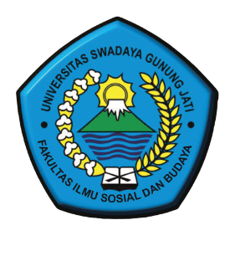
Oleh :
Nama : Dewi Shinta Nuriyah
Npm : 118100153

PROGRAM STUDI ILMU KOMUNIKASI
FAKULTAS ILMU SOSIAL DAN BUDAYA
UNIVERSITAS SWADAYA GUNUNG JATI
CIREBON
2022

